TRABAJO PRÁCTICO 2: INFERENCIA ESTADÍSTICA

CURSO 2025-2026

“análisis del dataset G09B”

Autores:
Antonio Urbano Murillo
Pablo Romero Teruel
Alberto Rodríguez Vicente

Madrid, abril 2026

Índice de Contenidos

0. Introducción 3
1. Contrastes de hipótesis para la media de la temperatura de la celda 01 en los meses de verano 4
1.1. Contraste para la afirmación del analista 1 (media superior a 30 °C) 4
1.2. Contraste para la afirmación del analista 2 (media inferior a 30 °C) 5
2. Ajuste de distribuciones en la celda 01 8
2.1. Normalidad trimestral de la temperatura en la celda 01 8
2.2. Normalidad trimestral de la irradiación en la celda 01 9
2.3. Normalidad trimestral de la precipitación en la celda 01 9
2.4. Ajuste paramétrico y kernel de la temperatura en la celda 01 10
2.5. Ajuste paramétrico y kernel de la irradiación en la celda 01 11
2.6. Ajuste paramétrico y kernel de la precipitación en la celda 01 12
3. Evaluación del solape de IC bootstrap trimestrales (50% y 99%) en la celda 01 13
3.1. Análisis trimestral de la irradiación mediante intervalos y distribuciones bootstrap en la celda 01 13
3.2. Análisis trimestral de la temperatura mediante intervalos y distribuciones bootstrap en la celda 01 14
3.3. Análisis trimestral de la precipitación mediante intervalos y distribuciones bootstrap en la celda 01 16
4. Simulación de las variables meteorológicas de la celda 01 18
4.1. Simulación de la temperatura de la celda 01 18
4.2. Simulación de la irradiación de la celda 01 19
4.3. Simulación de la precipitación de la celda 01 20
5. Conclusiones 22
6. Autoría y uso de Chatgpt 23
7. Bibliografía 24

Introducción
Este documento expone el trabajo de Antonio Urbano Murillo, Alberto Rodríguez Vicente, y Pablo Romero Teruel, alumnos de la Escuela Técnica Superior de Ingeniería (ICAI) de la Universidad Pontificia Comillas. Dicho trabajo lleva como título “Análisis del dataset G09B” y se ha realizado dentro de la asignatura “Probabilidad y Estadística” de 1º de iMAT.
En este trabajo, se analizarán los datos del dataset para poder emplear la inferencia estadística y estimar/evaluar distintas hipótesis.
En el apartado 1: Contrastes de hipótesis para la media de la temperatura de la celda 01 en los meses de verano se plantean las afirmaciones de dos analistas, que proponen hipótesis acerca de la media poblacional de la temperatura en verano de la celda 01. El objetivo del apartado será rechazar o no las hipótesis de los dos analistas, aportando argumentos basados en la inferencia y en un intervalo de confianza de $90\%$.
En el apartado 2: Ajuste de distribuciones en la celda 01 se hallarán distintas distribuciones que describen de mejor manera la distribución de los datos de la celda 01, específicamente de las tres variables meteorológicas de ese dataset; temperatura, irradiación y precipitación. El objetivo será concluir qué distribución se asemeja más a las muestras.
En el apartado 3: Evaluación del solape de IC bootstrap trimestrales (50% y 99%) se estudia, mediante bootstrap, las medias trimestrales de las distintas variables en la celda 01. Además, se estudiará la progresión de los intervalos de confianza con niveles de $50\%$ y $99\%$, comparando los intervalos en los cuatro trimestres del año. El objetivo será entender el comportamiento de dichos intervalos e indicar si existe solapamientos entre los intervalos de los trimestres.
En el apartado 4: Simulación de las variables meteorológicas de la celda 01 se estudiará la simulación de las tres variables meteorológicas del dataset, temperatura, irradiación y precipitación, a partir de las distribuciones ajustadas previamente. El objetivo del apartado será contrastar visualmente las muestras simuladas con los datos reales y con el modelo teórico, para comprobar cómo mejora la aproximación al aumentar el tamaño muestral.

Contrastes de hipótesis para la media de la temperatura de la celda 01 en los meses de verano

Contraste para la afirmación del analista 1 (media superior a 30 °C)
Situación:
Una meteoróloga afirma que la temperatura media estival (junio-agosto) en la celda 01 es exactamente 30 °C. El analista 1 sostiene que la media real es significativamente superior a 30 °C.
En este subapartado se planteará el contraste paramétrico correspondiente con nivel de confianza del $90\%$ (asumiendo normalidad), se indicará una hipótesis nula y su alternativa para finalizar concluyendo con el rechazo o el no rechazo de la hipótesis nula.
Se necesita realizar un contraste de hipótesis sobre la media de la temperatura estival con el objetivo de validar la afirmación del analista 1. Los datos utilizados corresponden a las temperaturas diarias de junio, julio y agosto de la celda 01.
DATO | VALOR
Observaciones de verano (junio-agosto) | $$1104$$
Media de la temperatura en verano | $$≈28,6746 °C$$
Desviación estándar muestral | $$≈3,50279$$
Error estándar de la media | $$≈0,105422$$
$t$ estadístico | $$≈-12,5723$$
$t$ crítico unilateral | $$≈1,28232$$
Límite inferior del IC unilateral $90\%$ para $μ$ | $$≈28,5394 °C$$
$p_{valor}$unilateral ($H_{1}⇔μ>30 °C$) | $$≈1,0$$
Decisión sobre $H_{0}$ | No rechazar $H_{0}$
Tabla 1.1: Contraste de hipótesis para la afirmación del analista 1
Se ha realizado un contraste de hipótesis sobre la media de la temperatura en verano (meses de junio, julio y agosto) para la celda 01 y se han recopilado los datos en la Tabla 1.1: Contraste de hipótesis para la afirmación del analista 1. A partir de la muestra, se obtiene una media muestral de $28,67 °C$ y una desviación estándar de $3,50$, lo que conduce a un error estándar de $0,105$, indicando una baja variabilidad en la estimación de la media.
Se plantea el contraste unilateral:
- $H_{0}⇔μ=30 °C$
- $H_{1}⇔bμ>30 °C$
Se utilizará un estadístico t de Student debido a la varianza poblacional desconocida. El estadístico obtenido es $t=-12,57$, muy inferior al valor crítico $t = 1,28$.
Además, el $p_{valor}$ unilateral es $1,0$, lo que implica ausencia total de evidencia a favor de la hipótesis alternativa. En consecuencia, no se rechaza la hipótesis nula. Los resultados sugieren que la media poblacional no solo no supera los $30 °C$, sino que es significativamente inferior.
En este caso se hará uso de un gráfico, dado que es muy útil para complementar el análisis y visualizar el estadístico observado y la región crítica del contraste.
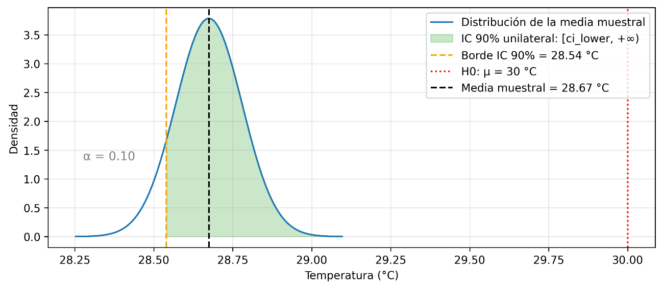
Gráfico 1.1: Distribución t y región crítica del contraste unilateral H₁ μ > 30 °C de la temperatura en la celda 01
El gráfico posterior muestra el contraste de hipótesis, incluyendo la región crítica, el valor del estadístico $t$ y el valor de $μ=30 °C$ considerado en la hipótesis.
Tras un breve análisis, se observa que el valor $μ=30 °C$ se encuentra alejado de la media muestral estimada, lo que se refleja en la posición del estadístico dentro de la distribución. Además, el estadístico $t$ se sitúa fuera de la región crítica definida para el contraste, por lo que no se dispone de evidencia suficiente para rechazar la hipótesis nula.

Contraste para la afirmación del analista 2 (media inferior a 30 °C)
Situación:
Una meteoróloga afirma que la temperatura media estival (junio-agosto) en la celda 01 es exactamente 30 °C. El analista 2 sostiene que la media real es significativamente inferior a 30 °C.
Al igual que en el subapartado anterior, se planteará el contraste paramétrico correspondiente con nivel de confianza del $90\%$ (asumiendo normalidad), se indicará una hipótesis nula y su alternativa para finalizar concluyendo con el rechazo o el no rechazo de la hipótesis nula.
Se plantea el contraste unilateral con la misma muestra que en el caso anterior:
- $H_{0}⇔μ=30$
- $H_{1}⇔μ<30$
DATO | VALOR
Observaciones de verano (junio-agosto) | $$1104$$
Media de la temperatura en verano | $$≈28,6746 °C$$
Desviación estándar muestral | $$≈3,50279$$
Error estándar de la media | $$≈0,105422$$
$t$ estadístico | $$≈-12,5723$$
$t$ crítico unilateral | $$≈1,28232$$
Límite superior del IC unilateral $90\%$ para $μ$ | $$≈28,8098 °C$$
$p_{valor}$unilateral ($H_{1}⇔μ<30 °C$) | $$≈2,83078·{10}^{-34}$$
Decisión sobre $H_{0}$ | Rechazar $H_{0}$
Tabla 1.2: Contraste de hipótesis para la afirmación del analista 2
Dado que la media muestral y el error estándar coinciden con los obtenidos previamente, el cambio en la conclusión se debe únicamente a la dirección del contraste planteado.
El estadístico $t$ calculado es negativo, lo que indica que la media muestral se encuentra por debajo del valor de referencia. En este caso, dicha desviación se produce en la dirección considerada por la hipótesis alternativa. Como consecuencia, el estadístico se sitúa dentro de la región crítica del contraste y el $p_{valor}$ unilateral resulta prácticamente nulo, proporcionando una evidencia estadística muy fuerte en contra de la hipótesis nula.
En conclusión, se rechaza la hipótesis nula y se concluye que la media poblacional es significativamente inferior a $30 °C$.
La representación gráfica del contraste unilateral ($H_{1}⇔μ<30 °C$) permite visualizar la región de rechazo y confirmar que la media muestral se encuentra dentro de la zona crítica del contraste.
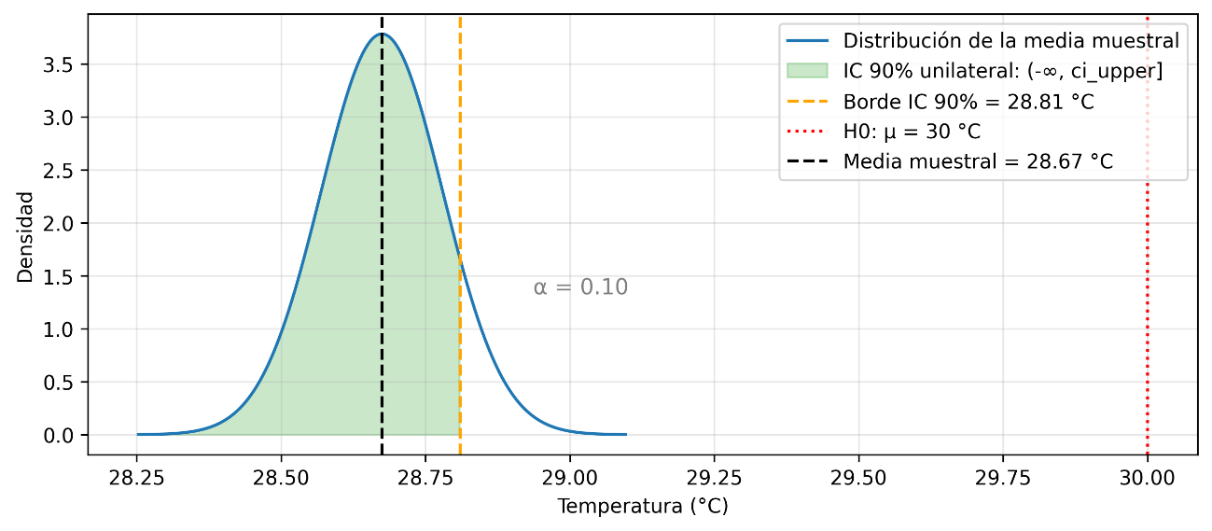
Gráfico 1.2: Distribución t e intervalo de confianza unilateral del contraste H₁ μ < 30 °C de la temperatura en la celda 01
El gráfico representa la distribución del estimador de la media muestral junto con el intervalo de confianza unilateral del 90% para el contraste $H_{1}⇔μ<30 °C$.
Se observa que la media muestral se sitúa claramente a la izquierda del valor de referencia $μ=30 °C$, lo que indica que la estimación obtenida es inferior al valor planteado en la hipótesis nula. Además, el valor $μ=30 °C$ queda fuera del intervalo de confianza unilateral, ya que se encuentra a la derecha del límite superior representado en el gráfico.
Esto confirma visualmente que la desviación observada es estadísticamente significativa en la dirección considerada por el contraste.
En conclusión, el gráfico refuerza el resultado analítico, mostrando que existen evidencias suficientes para rechazar la hipótesis nula y concluir que la media es inferior a $30 °C$.

Ajuste de distribuciones en la celda 01

Normalidad trimestral de la temperatura en la celda 01
En primer lugar, se analizará la distribución de la temperatura de manera trimestral en la celda 01. En los siguientes subapartados se analizarán el resto de las variables meteorológicas.
Para este análisis se necesita un gráfico QQ-Plot por trimestres de temperatura, porque permite comparar visualmente los cuantiles observados frente a los de una normal teórica y confirmar si la evidencia del contraste KS se sostiene también en la forma de la distribución.
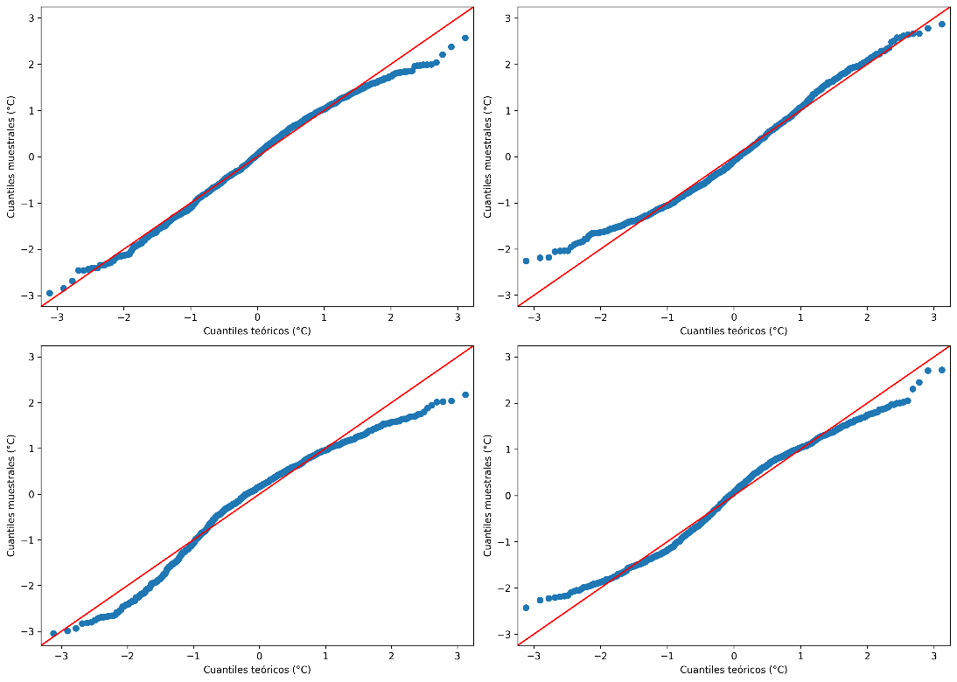
Gráfico 2.1: QQ-Plot de la temperatura en la celda 01 por trimestres
En esto caso existen dos hipótesis:
- $H_{0}⇔$ la distribución sigue una normal.
- $H_{1}⇔$ la distribución no sigue una normal.
Dado que $p_{valor}<0,03$, existe evidencia estadística suficiente para rechazar la hipótesis nula $H_{0}$ con un nivel de significación del $3\%$ en todos los trimestres.
Según el test de Kolmogorov-Smirnov, los datos de la muestra difieren significativamente de una distribución normal.
Esta conclusión analítica se corrobora visualmente mediante el Gráfico 2.1: QQ-Plot de la temperatura en la celda 01 por trimestres, donde se aprecia una desviación clara de los cuantiles muestrales respecto a la diagonal teórica, especialmente en las colas de la distribución, indicando asimetría o curtosis que la normal no puede capturar.

Normalidad trimestral de la irradiación en la celda 01
Se procederá al análisis de la distribución de la irradiación en la celda 01. De la misma manera y por la misma razón que en el subapartado anterior, es necesario un gráfico QQ-Plot.
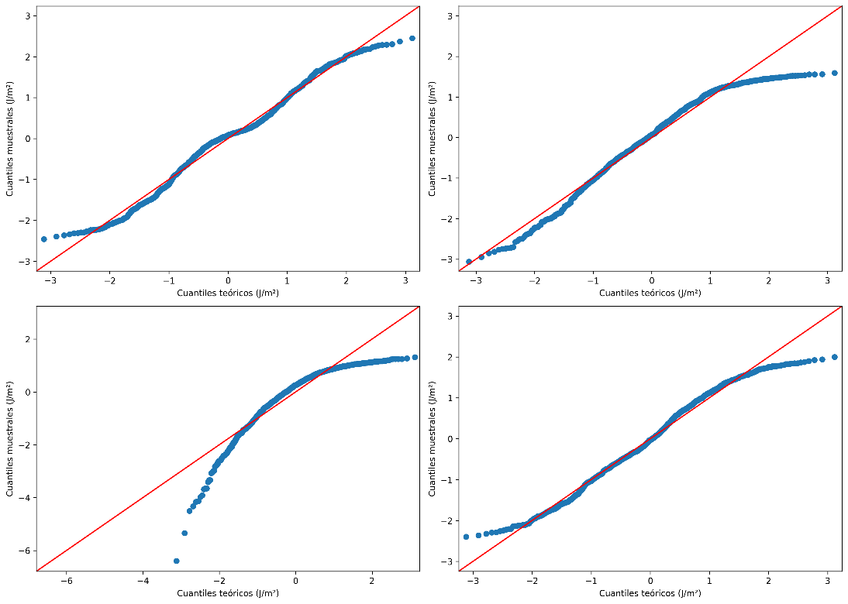
Gráfico 2.2: QQ-Plot de la irradiación en la celda 01 por trimestres
Al igual que antes, como $p_{valor}<0,03$ existe evidencia estadística suficiente para rechazar la hipótesis nula $H_{0}$ con un nivel de significación del $3\%$.
Al igual que en el caso de la temperatura, de acuerdo con el test de Kolmogorov-Smirnov, los datos de la muestra difieren significativamente de una distribución normal.
La conclusión se vuelve a corroborar visualmente mediante el Gráfico 2.2: QQ-Plot de la irradiación en la celda 01 por trimestres donde existe una desviación clara de los cuantiles muestrales respecto a la diagonal teórica, especialmente en las colas de la distribución, indicando asimetría o curtosis que la normal no puede capturar.

Normalidad trimestral de la precipitación en la celda 01
Por último se realizará el análisis de la distribución de la precipitación en la celda 01. Al igual que en los subapartados anteriores, se necesita un QQ-Plot por trimestres de precipitación, dado que la esta variable suele concentrarse cerca de cero con cola derecha larga, y esta gráfica es clave para verificar visualmente la no normalidad detectada por el contraste.
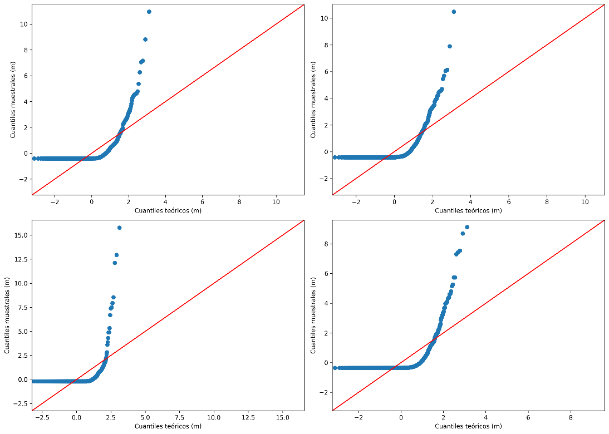
Gráfico 2.3: QQ-Plot de la precipitación en la celda 01 por trimestres
Como $p_{valor}<0,03$, existe evidencia estadística suficiente para rechazar la hipótesis nula $H_{0}$ con un nivel de significación del 3%.
Según el test de Kolmogorov-Smirnov, los datos de la muestra difieren significativamente de una distribución normal.
Por último, se corrobora visualmente mediante el QQ-Plot, donde se aprecia una desviación clara de los cuantiles muestrales respecto a la diagonal teórica en toda la distribución, indicando asimetría o curtosis que la normal no puede capturar.

Ajuste paramétrico y kernel de la temperatura en la celda 01
A continuación se hará el análisis correspondiente al ajuste paramétrico y del kernel en la temperatura de la celda 01.
Para esta parte se necesita una gráfica comparativa única con histograma, distribuciones paramétricas y Estimador por Densidad de Kernel (KDE) para temperatura, porque así se puede evaluar simultáneamente ajuste matemático (verosimilitud) e interpretación física de cada modelo.
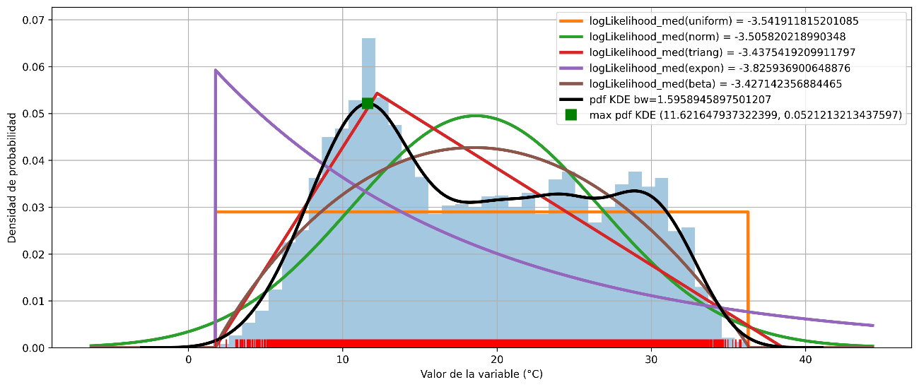
Gráfico 2.4: Ajuste de distribuciones paramétricas y kernel a la temperatura en la celda 01
Entre los modelos paramétricos, la distribución Beta y la Triangular presentan la mayor verosimilitud. La Triangular tiene menos parámetros (3 parámetros frente a 4), y modela mejor la existencia de una moda grande a la izquierda de la distribución, pero no la bimodalidad de la distribución.
No obstante, el Estimador por Densidad de Kernel (KDE) captura de forma mucho más precisa la estructura real de los datos. Dado que la temperatura presenta cierta bimodalidad o irregularidades por los ciclos diurnos/estacionales, el KDE resulta la aproximación empírica más fiel.

Ajuste paramétrico y kernel de la irradiación en la celda 01
De la manera que en el caso de la temperatura, se necesita una gráfica comparativa de irradiación con todos los ajustes en la misma figura, porque permite analizar de forma directa qué modelos respetan mejor el acotamiento físico de la variable y cuáles capturan su asimetría real.
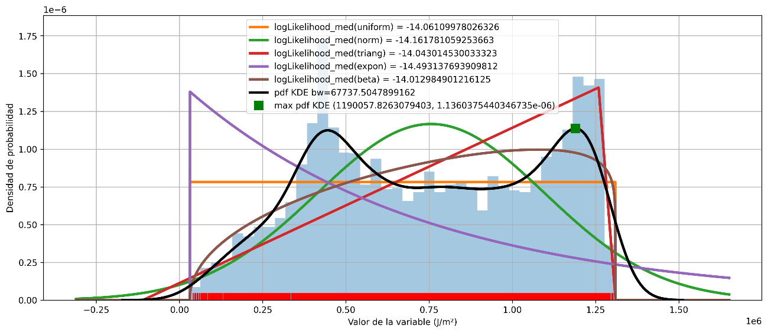
Gráfico 2.5: Ajuste de distribuciones paramétricas y kernel a la irradiación en la celda 01
Para los modelos paramétricos destacan de nuevo la Triangular y la Beta. Físicamente, la irradiación solar está estrictamente acotada por cero (ausencia de luz) y un límite máximo superior (cielo despejado a mediodía), tendiendo a acumular densidad en los extremos.
La distribución Beta, que es más flexible en esos intervalos, refleja mejor esta realidad física que la forma rígida de la Triangular.
Aun así, el estimador KDE ofrece un ajuste claramente superior, ya que es capaz de adaptarse a la fuerte asimetría y a las bruscas caídas cerca de cero de la variable (por las noches), siendo la opción preferible al ser la que mejor captura patrones sobre estos datos meteorológicos complejos.

Ajuste paramétrico y kernel de la precipitación en la celda 01
Para precipitación también se necesita una gráfica comparativa global de distribuciones y KDE, porque es la forma más clara de contrastar la cola extrema y la concentración de días secos, y decidir el modelo que mejor equilibra ajuste estadístico y sentido físico.
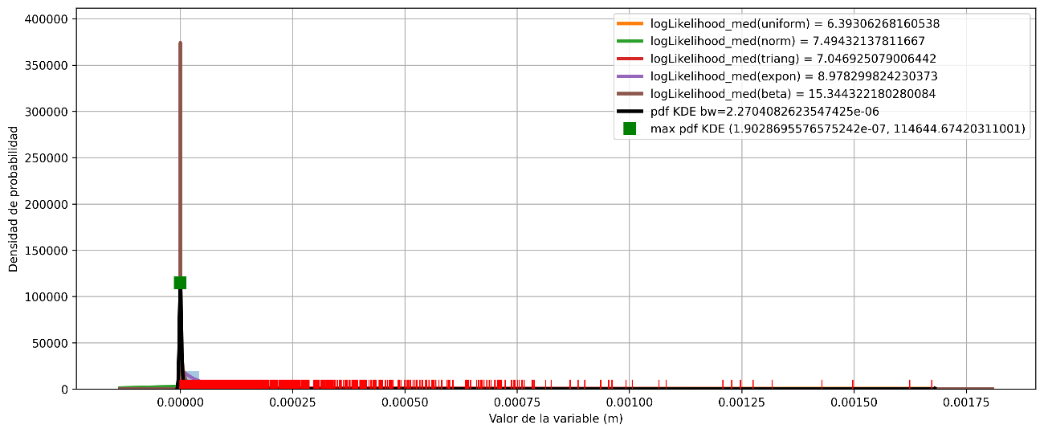
Gráfico 2.6: Ajuste de distribuciones paramétricas y kernel a la precipitación en la celda 01
Físicamente, la precipitación es una variable fuertemente asimétrica hacia la derecha, caracterizada por una alta concentración de valores cercanos a cero (días sin lluvia) y una cola larga de eventos extremos. En principio, esto podría dar a pensar que una Exponencial sería la función paramétrica que mejor modelase este comportamiento.
Sin embargo, los datos demuestran que la distribución Beta es la que mejores resultados matemáticos ofrece, superando en verosimilitud logarítmica media tanto a la Exponencial como, sorprendentemente, al propio KDE. Esto consolida a la Beta como la elección definitiva, logrando un equilibrio perfecto entre la captura matemática de la fuerte asimetría y el sentido físico del fenómeno.

Evaluación del solape de IC bootstrap trimestrales (50% y 99%) en la celda 01

Análisis trimestral de la irradiación mediante intervalos y distribuciones bootstrap en la celda 01
En este subapartado se muestran los intervalos de confianza mediante bootstrap y las distribuciones bootstrap de la media trimestral de irradiación en la celda 01, con niveles de confianza de 50% y de 99%.
Resulta necesario comparar los dos intervalos de confianza, tanto entre sí como con la evolución trimestral de la media; por ello se empleará inicialmente la gráfica de intervalos de confianza junto con la tabla de soporte que indica todos los datos..
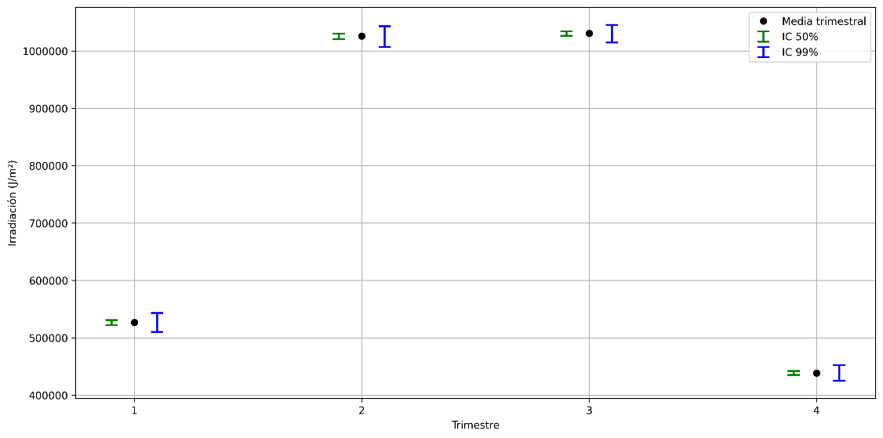
Gráfico 3.1: Intervalos de confianza Bootstrap de la irradiación por trimestres en celda 01
TRIMESTRE | MEDIA | IC $50\%$ | IC $90\%$
T1 | $$5,26576·{10}^{5}$$ | $$≈(522077, 530818)$$ | $$≈(510156, 542942)$$
T2 | $$1,02574·{10}^{6}$$ | $$≈(1020846, 1030303)$$ | $$≈(1006780, 1043105)$$
T3 | $$1,03035·{10}^{6}$$ | $$≈(1026135, 1034146)$$ | $$≈(1014412, 1045189)$$
T4 | $$4,38412·{10}^{5}$$ | $$≈(434992, 441963)$$ | $$≈(425046, 452214)$$
Tabla 3.1: Intervalos bootstrap para irradiación
A continuación, conviene complementar la evidencia de intervalos mostrando los intervalos de confianza, para verificar si la interpretación visual del solape se mantiene al cambiar el nivel de confianza de 50% a 90%Se utilizará la gráfica de distribución estimada y zonas críticas por trimestre.
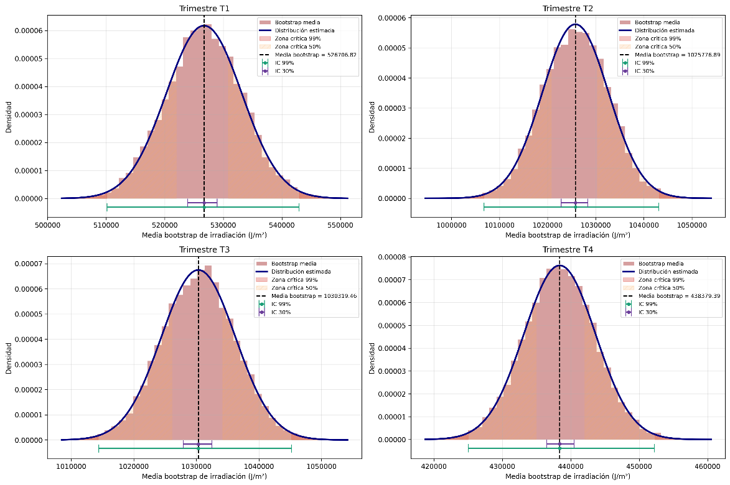
Gráfico 3.2: Distribución bootstrap, distribución estimada, IC 50% y 99% y zonas críticas de irradiación por trimestres en celda 01
Los resultados muestran proximidad entre T2 y T3, mientras que T1 y T4 se mantienen alejados del bloque central. La comparación entre niveles de confianza indica el crecimiento en el intervalo esperado al pasar de 50% a 99%, sin cambio del patrón de separación observado. Las distribuciones refuerzan esta lectura, con mayor solapamiento entre T2 y T3 y diferenciación clara para T1 y T4.

Análisis trimestral de la temperatura mediante intervalos y distribuciones bootstrap en la celda 01
En este subapartado se presenta la inferencia bootstrap para la media trimestral de temperatura, combinando la lectura de los intervalos de confianza con las distribuciones bootstrap.
En esta sección, es clave mostrar la distancia entre medias trimestrales en dos niveles de confianza, para determinar si existe o no solapamiento entre intervalos al cambiar de 50% a 99%; por tanto, se volverá a recurrir a la representación de intervalos junto con la tabla de resultados.
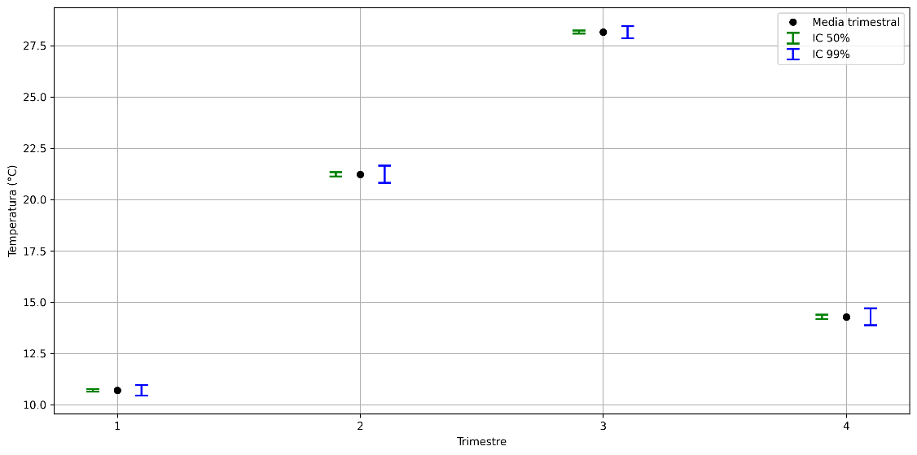
Gráfico 3.3: Intervalos de confianza Bootstrap de la temperatura por trimestres en celda 01
TRIMESTRE | MEDIA | IC $50\%$ | IC $99\%$
T1 | $$10,6989$$ | $$≈(10,62999, 10,76391)$$ | $$≈(10,44327, 10,95204)$$
T2 | $$21,2307$$ | $$≈(21,12148, 21,34511)$$ | $$≈(20,80781, 21.65167)$$
T3 | $$28,1646$$ | $$≈(28,08702, 28,23955)$$ | $$≈(27,86553, 28,45557)$$
T4 | $$14,2748$$ | $$≈(14,17211, 14.38044)$$ | $$≈(13,87451, 14,69341)$$
Tabla 3.2: Intervalos bootstrap para temperatura
Posteriormente, se compara el análisis anterior con la forma de las distribuciones bootstrap, con el fin de entender el patrón observado; para ello, se incorpora la visualización de las distribuciones por trimestre.
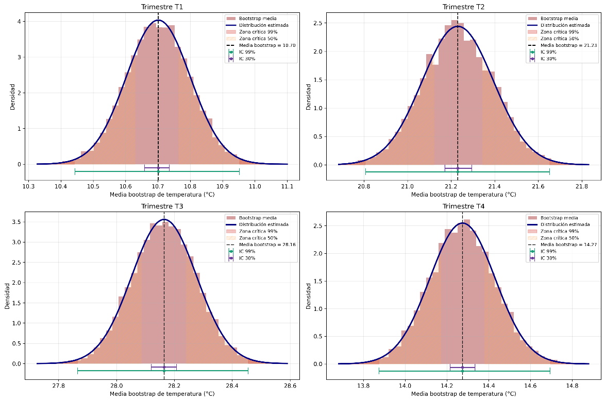
Gráfico 3.4: Distribución bootstrap, distribución estimada, IC 50% y 99% y zonas críticas de temperatura por trimestres en celda 01

Se observa un orden consistente de medias ($T1<T4<T2<T3$), con separación entre intervalos en ambos niveles de confianza. Esta configuración sugiere diferenciación entre trimestres para la variable temperatura. Como cabe de esperar, las distribuciones bootstrap se concentran en bandas separadas, con mínima superposición entre trimestres.

Análisis trimestral de la precipitación mediante intervalos y distribuciones bootstrap en la celda 01
En este subapartado se analizan los intervalos de confianza bootstrap y las distribuciones bootstrap de la media trimestral de precipitación, con el fin de evaluar la estabilidad del patrón de solape al cambiar el nivel de confianza.
Dado que se trata de una variable que ronda valores más bajos, también es necesario describir la proximidad entre trimestres para identificar posibles superposiciones; para esto, se emplean la gráfica de intervalos y su tabla asociada.
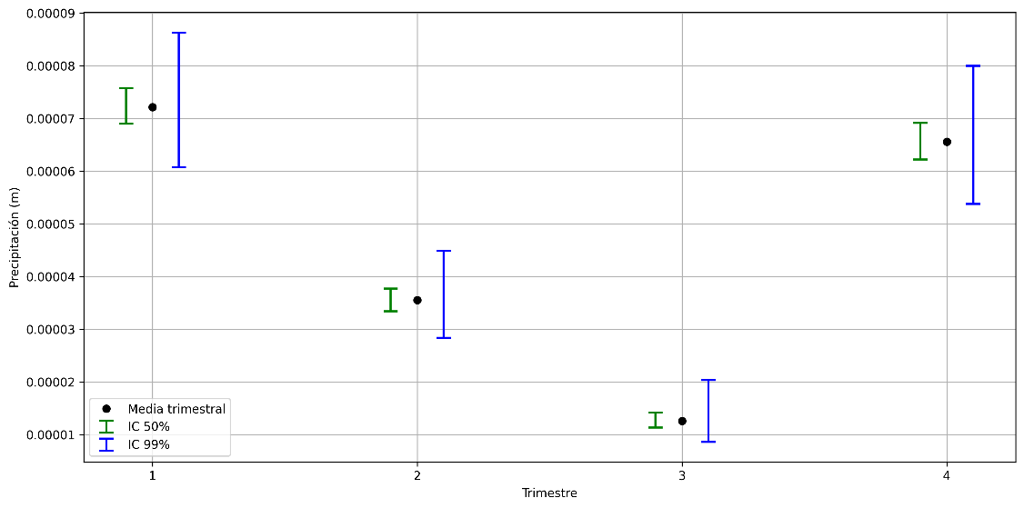
Gráfico 3.5: Intervalos de confianza Bootstrap de la precipitación por trimestres en celda 01
TRIMESTRE | MEDIA | IC $50\%$ | IC $99\%$
T1 | $$7,2·{10}^{-5}$$ | $$≈(6,9044·{10}^{-5}, 7,577·{10}^{-5})$$ | $$≈(6,0774·{10}^{-5}, 8,6325·{10}^{-5})$$
T2 | $$3,6·{10}^{-5}$$ | $$≈(3,3429·{10}^{-5},3,7744·{10}^{-5})$$ | $$≈(2,8373·{10}^{-5}, 4,4903·{10}^{-5})$$
T3 | $$1,3·{10}^{-5}$$ | $$≈(1,1375·{10}^{-5}, 1,4195·{10}^{-5})$$ | $$≈(8,6478·{10}^{-5}, 2,0379·{10}^{-5})$$
T4 | $$6,6·{10}^{-5}$$ | $$≈(6,2254·{10}^{-5}, 6,9203·{10}^{-5})$$ | $$≈(5,3809·{10}^{-5}, 8,0006·{10}^{-5})$$
Tabla 3.3: Intervalos bootstrap para precipitación
Finalmente, corresponde verificar que la distancia descrita en los intervalos también aparece en las distribuciones bootstrap; por este motivo, se utiliza la gráfica de distribuciones y zonas críticas por trimestre.
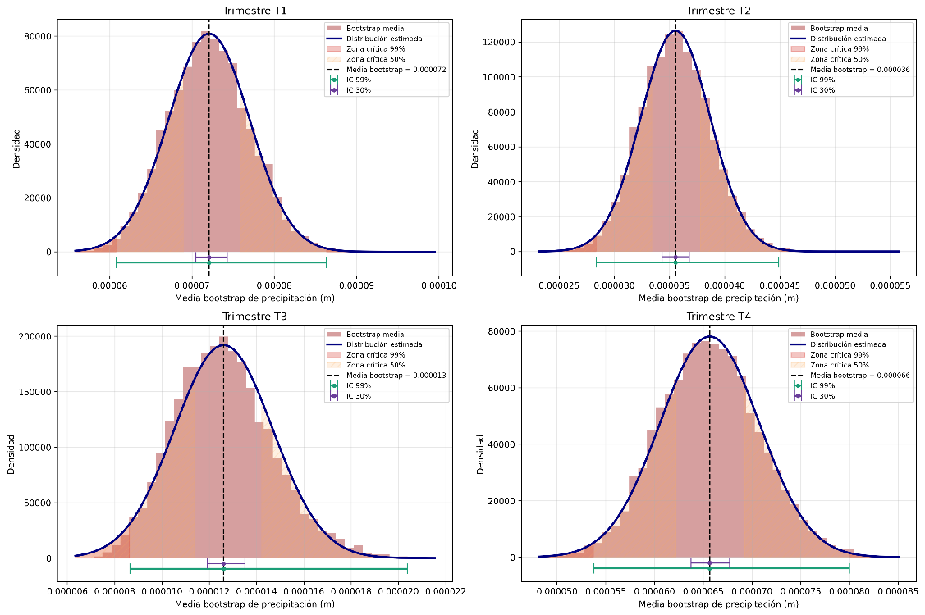
Gráfico 3.6: Distribución bootstrap, distribución estimada, IC 50% y 99% y zonas críticas de precipitación por trimestres en celda 01
La principal proximidad se observa entre T1 y T4, mientras que T2 y T3 son inferiores con mayor separación. El paso de 50% a 99% incrementa la amplitud de los intervalos el patrón. En las distribuciones bootstrap, la cercanía entre T1 y T4 se mantiene.
La comparación conjunta de irradiación, temperatura y precipitación muestra que el aumento del nivel de confianza de 50% a 99% ensancha los intervalos, pero no altera la conclusión en ninguna variable. En irradiación persiste la cercanía entre T2 y T3, en temperatura se mantiene una separación clara entre todos los trimestres y en precipitación la mayor similitud se concentra entre T1 y T4.

Simulación de las variables meteorológicas de la celda 01

Simulación de la temperatura de la celda 01
En este subapartado se inicia el análisis de la simulación de las variables meteorológicas de la celda 01 a partir de las distribuciones ajustadas en el subapartado 2.2. En concreto, para la temperatura se generan, de forma independiente, cuatro muestras de números pseudoaleatorios de los siguientes tamaños:
- $n=10$
- $n=100$
- $n=1000$
- $n=10000.$
El objetivo es comparar, para cada tamaño muestral, la distribución simulada con los datos reales y con la función de densidad teórica, y analizar cómo evoluciona el ajuste al aumentar $n$.
Como primer paso, en este caso necesitaremos graficar la variable temperatura para contrastar visualmente, en distintos tamaños muestrales, el grado de aproximación entre la simulación, la muestra real y el modelo teórico, de tal manera que podamos evaluar la estabilidad de la representación al aumentar $n$.
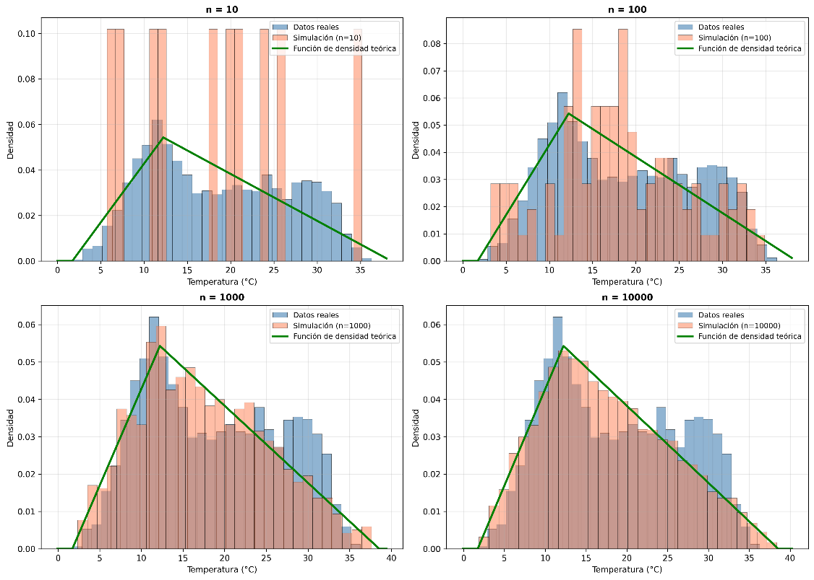
Gráfico 4.1: Distribución de las simulaciones de la temperatura en la celda 01 por tamaños muestrales
A partir de la gráfica, se observa que con $n=10$ la muestra simulada presenta una forma irregular y una variabilidad elevada, por lo que su ajuste a la distribución real y a la teórica es todavía limitado. Al pasar a $n=100$, la distribución comienza a estabilizarse y reproduce mejor la forma general de los datos observados. Posteriormente, con $n=1000$, la aproximación mejora de manera notable; finalmente, con $n=10000$, la convergencia es claramente visible, ya que el histograma simulado se alinea de forma más consistente con la densidad teórica y con la estructura global de los datos reales.
En consecuencia, para la temperatura se confirma que el incremento del tamaño muestral reduce las fluctuaciones aleatorias y mejora la estabilidad de la simulación.

Simulación de la irradiación de la celda 01
A continuación, se repite el procedimiento para la irradiación, utilizando la distribución seleccionada en el subapartado 2.2 y los mismos tamaños muestrales ($n=10$, $n=100$, $n=1000$ y $n=10000$). De este modo, se mantiene un criterio homogéneo de comparación entre variables.
Como siguiente paso, necesitaremos graficar la variable irradiación para comparar visualmente, en los cuatro tamaños muestrales, el nivel de ajuste entre la simulación, los datos reales y la densidad teórica ajustada, con el fin de valorar si la representación gana consistencia a medida que $n$ aumenta.
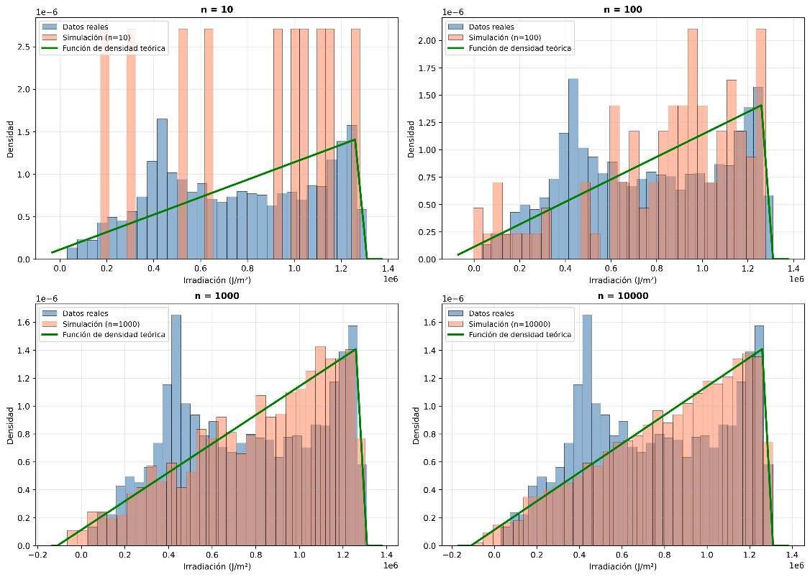
Gráfico 4.2: Distribución de las simulaciones de la irradiación en la celda 01 por tamaños muestrales
En este caso, con $n=10$ también se aprecia una alta dispersión y una forma poco estable, lo que dificulta una representación fiel del comportamiento poblacional. Sin embargo, con $n=100$ la simulación ya muestra una tendencia más regular. Además, para $n=1000$ la similitud con la densidad teórica es más clara, y con $n=10000$ la distribución simulada presenta una alineación sólida tanto con la curva teórica como con la forma general de los datos reales.
Por tanto, la irradiación reproduce el mismo patrón de mejora observado en temperatura: cuanto mayor es n, menor es la variabilidad muestral y mayor es la calidad del ajuste.

Simulación de la precipitación de la celda 01
Por último, se analiza la precipitación mediante la distribución ajustada en el subpartado 2.2: Normalidad trimestral de la irradiación en la celda 01, generando igualmente cuatro muestras pseudoaleatorias con $n=10$, $n=100$, $n=1000$ y $n=10000$. Esta comparación permite evaluar si la convergencia también se mantiene en una variable con características más asimétricas.
Como cierre del análisis gráfico, en este caso necesitaremos representar la variable precipitación para examinar, en distintos tamaños de muestra, el grado de correspondencia entre la simulación, la muestra observada y el modelo teórico, de manera que podamos determinar cómo evoluciona la estabilidad del ajuste al incrementarse $n$.
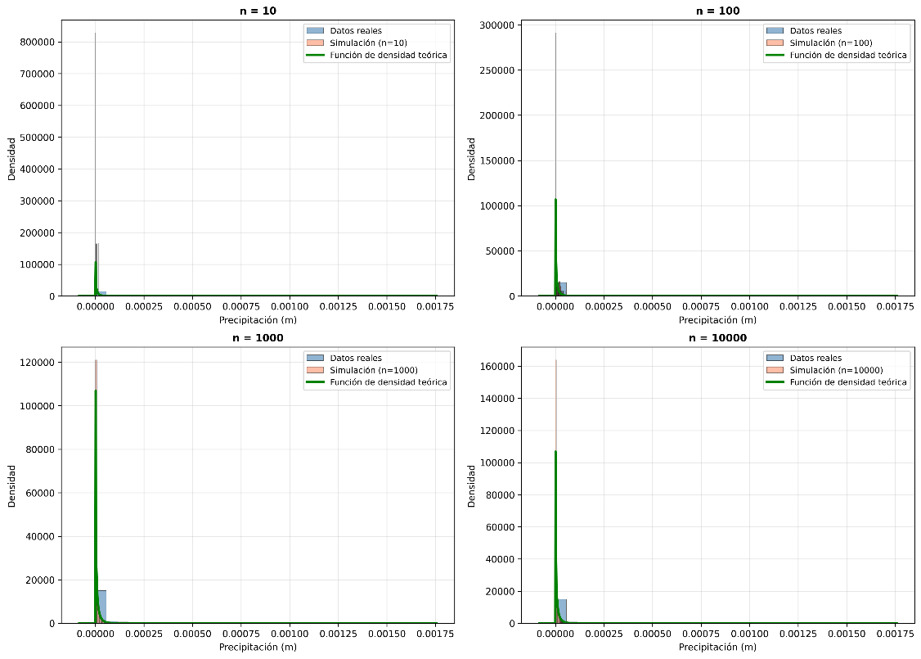
Gráfico 4.3: Distribución de las simulaciones de la precipitación en la celda 01 por tamaños muestrales
Con $n=10$, la distribución simulada resulta irregular y presenta oscilaciones notables. Después, con $n=100$, se observa una mejora en la estabilidad, aunque todavía persisten diferencias visibles respecto a la forma teórica. A medida que se incrementa el tamaño muestral a $n=1000$, la aproximación se vuelve más consistente; finalmente, con $n=10000$, la convergencia es evidente y el perfil simulado se ajusta de forma mucho más robusta al comportamiento esperado.
No obstante, incluso con tamaños grandes, pueden mantenerse discrepancias puntuales frente a los datos observados, lo que indica que, aunque el modelo seleccionado es adecuado, no capta por completo toda la complejidad del fenómeno real.
En conjunto, el análisis de temperatura, irradiación y precipitación muestra un comportamiento coherente: al aumentar el tamaño muestral, disminuye la variabilidad de las simulaciones y mejora la aproximación a la distribución teórica y a los datos reales. Este resultado es consistente con el Teorema Central del Límite (Feller, 1971), según el cual, cuando n crece, la distribución empírica tiende a estabilizarse y a aproximarse a la distribución poblacional de referencia.

Conclusiones
En este trabajo, se ha intentado mostrar el comportamiento estadístico de la celda 01, específicamente de sus tres variables meteorológicas: temperatura, irradiación y precipitación. En el apartado 1: Contrastes de hipótesis para la media de la temperatura de la celda 01 en los meses de verano se obtuvo la primera evidencia clave: la media estival no resulta superior a $30 °C$, y de forma coherente con el subapartado 1.2: Contraste para la afirmación del analista 2 (media inferior a 30 °C), los resultados apuntan a que la media es significativamente menor que el valor de referencia aportado por los analistas.
Por otra parte, en el apartado 2: Ajuste de distribuciones en la celda 01 se estudió las posibles distribuciones que siguen los datos y se identificó que las tres variables no siguen un patrón normal trimestral simple, tal y como se observa en los subapartados 2.1 (Normalidad trimestral de la temperatura en la celda 01), (Normalidad trimestral de la irradiación en la celda 01) y 2.3 (Normalidad trimestral de la precipitación en la celda 01). Después, en los subapartados 2.4 (Ajuste paramétrico y kernel de la temperatura en la celda 01), 2.5 (Ajuste paramétrico y kernel de la irradiación en la celda 01) y 2.6 (Ajuste paramétrico y kernel de la precipitación en la celda 01), la comparación entre ajustes paramétricos y KDE permitió analizar mejor la distribución real de la temperatura, irradiación y precipitación, siendo el análisis coherente con las interpretaciones físicas mencionadas.
En tercer lugar, el apartado 3: Evaluación del solape de IC bootstrap trimestrales (50% y 99%) en la celda 01 extendió el análisis temporal de las medias por trimestre. En los subapartados 3.1 (Análisis trimestral de la irradiación mediante intervalos y distribuciones bootstrap en la celda 01), 3.2 (Análisis trimestral de la temperatura mediante intervalos y distribuciones bootstrap en la celda 01) y 3.3 (Análisis trimestral de la precipitación mediante intervalos y distribuciones bootstrap en la celda 01) se comprobó que, aunque los intervalos se amplían al aumentar el nivel de confianza, se mantienen los patrones entre los trimestres para las tres variables. Esto aporta estabilidad a la lectura de resultados mediante bootstrap y refuerza la interpretación del comportamiento meteorológico de las variables según las estaciones.
Por último, el apartado 4: Simulación de las variables meteorológicas de la celda 01 mostró que incrementar el tamaño muestral mejora la aproximación entre la simulación, los datos observados y el modelo teórico en las tres variables. Esto confirma el Teorema Central del Límite.
Para concluir, el trabajo confirma que el enfoque combinado de contrastes de hipótesis, ajuste de distribuciones, bootstrap y simulación permite describir con solidez el comportamiento de la temperatura, la irradiación y la precipitación en la celda 01, ofreciendo resultados coherentes entre sí y útiles para interpretar su comportamiento.

Autoría y uso de Chatgpt
Autoría:
- Introducción: Antonio Urbano Murillo
- Contrastes de hipótesis para la media de la temperatura de la celda 01 en los meses de verano:
  - Pablo Romero Teruel
  - Pablo Romero Teruel
- Ajuste de distribuciones en la celda 01:
  - Alberto Rodríguez Vicente
  - Alberto Rodríguez Vicente
  - Alberto Rodríguez Vicente
  - Alberto Rodríguez Vicente
  - Alberto Rodríguez Vicente
  - Alberto Rodríguez Vicente
- Evaluación del solape de IC bootstrap trimestrales (50% y 99%):
  - Antonio Urbano Murillo
  - Antonio Urbano Murillo
  - Antonio Urbano Murillo
- Simulación de las variables meteorológicas de la celda 01:
  - Pablo Romero Teruel
  - Pablo Romero Teruel
  - Pablo Romero Teruel
- Conclusiones: Antonio Urbano Murillo

Uso de ChatGPT:
- Apartado 1.1 y 1.2: para redactar correctamente la expresión del nivel de significación ($α=0.1$) y para representar gráficamente la línea correspondiente a $μ=30$, con el objetivo de mejorar la claridad visual y la correcta interpretación de los resultados.
- Apartado 4: como ayuda para estructurar el código, concretamente para agrupar las distintas salidas por pantalla (print) dentro de una única función, lo que permitió organizar mejor el programa, hacerlo más legible y facilitar su mantenimiento.
- Apartado 2: para poder colocar los dos intervalos de confianza en un gráfico que muestre la evolución de dichos intervalos ($50\%$ y $99\%$) según el trimestre del año. También para poder colocar los gráficos de distribuciones como 2x2 y no 4 en fila.

Bibliografía
Feller, W. (1971). An Introduction to Probability Theory and Its Applications (2 ed., Vol. 2). New York: Wiley.

